ЛГГП-17 |  | Горка для геопластики с площадкой
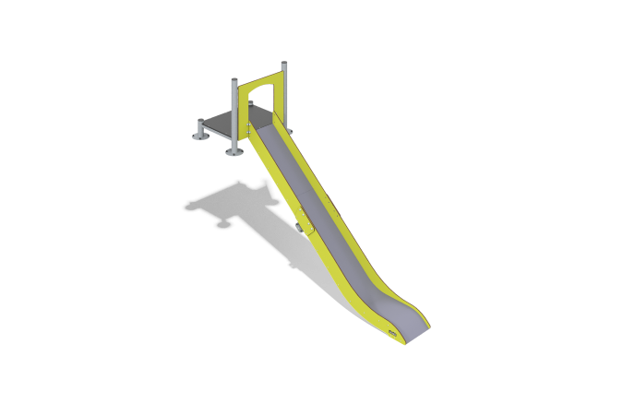

Размеры, мм: | 1060x3700x2600 | Вес, кг: | 0
Характеристики материалов
Материалы: HPL пластик, HDPE пластик, металл, ламинированная фанера.
Комплектация: горка - 1 шт., стартовая площадка - 1 шт., комплект крепежа - 1 шт.
В составе оборудования имеется 1 прямая горка.
Прямая горка h=1780 мм., состоит из ската и бортов, в свою очередь выполненных из пластика HDPE толщиной 15 мм и HPL пластика толщиной 14 мм. Стартовые площадки прямых горок оборудованы металлической перекладиной, изготовленной из круглой трубы диаметром 21,3 мм с толщиной стенки 2,8 мм.
Платформа горки изготовлена из влагостойкой ламинированной фанеры толщиной 18 мм. Платформа дополнительно удерживается на металлических подпорках, изготовленных из трубы диаметром 89 мм с толщиной стенки 3 мм, а также на каркасе из профильных труб сечением 40х40 мм с толщиной стенки 2 мм.
В оборудование используется крепеж из нержавеющей стали. Выступающие части резьбовых соединений и открытые части труб закрыты пластиковыми заглушками.
Покрытие элементов:
- металл - порошковый цинкогрунт, порошковая краска;

